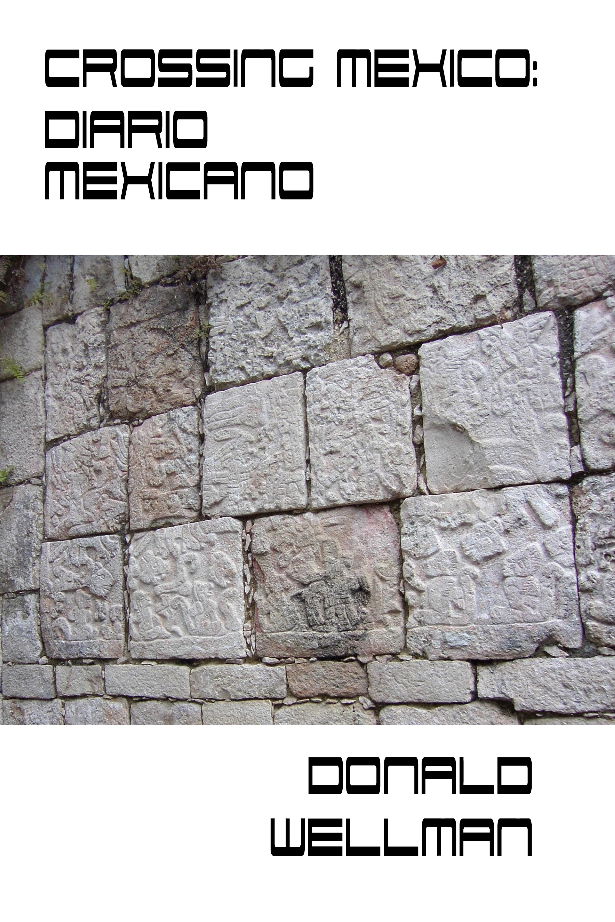

DONALD WELLMAN

“Transcreation as Opposed to Exact Translation”

Dimarts 10 de març 2020, Sala de Juntes, 10:30h.

Organitza:
Departament de Filologia Anglesa i Alemanya
Màster de Traducció Creativa i Humanística

